班级动态(2.24)
- 区域游戏
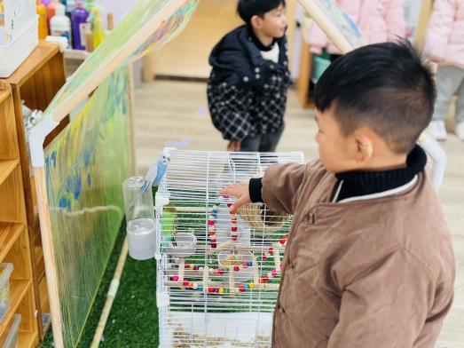 | 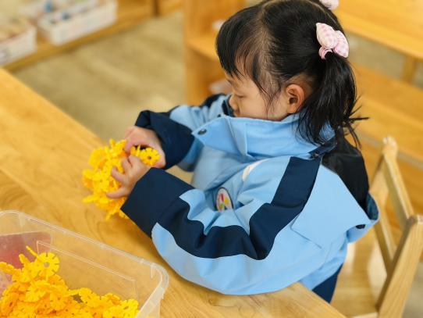 | 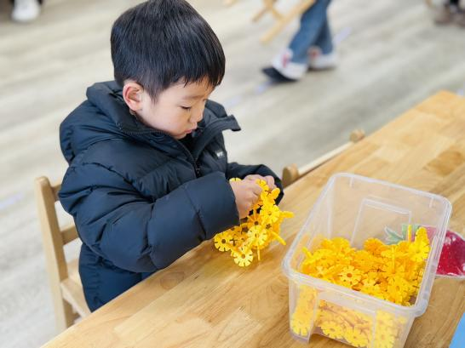
今天小鹦鹉越狱啦，飞出来啦，是不是它想要自由呢？ | 我正在搭建老师教我们的球呢。 | 我可是搭建小能手！
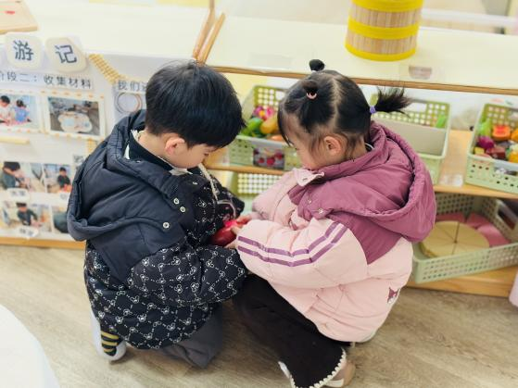 | 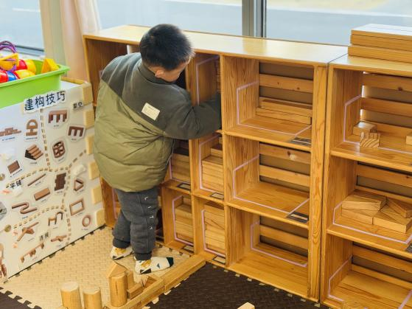 | 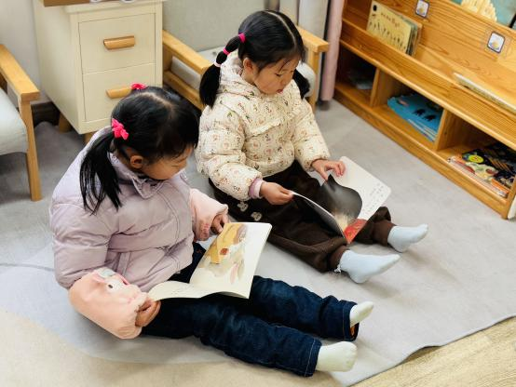
你可以帮我打开一下吗？  让我来看一看。 | 我今天来整理积木，学会整理也是一项小本领哦。 | 两位小朋友能安静的阅读，并且在分享交流中主动讲述书里的情节，有一种岁月静好的感觉。
二、户外游戏：好玩的攀爬架
今天宝贝们在户外尽情体验了攀爬架的乐趣！攀爬前，老师用泡沫垫对攀爬架的周围进行了安全防护；在攀爬时，孩子们勇敢挑战自我，不仅锻炼了上肢力量和身体协调性，还在一次次攀爬与克服困难中增强了自信心。当他们成功到达终点时，脸上洋溢着自豪的笑容。这不仅是体能的锻炼，更是意志的磨炼，期待宝贝们在以后的活动中继续勇敢探索，收获更多成长！
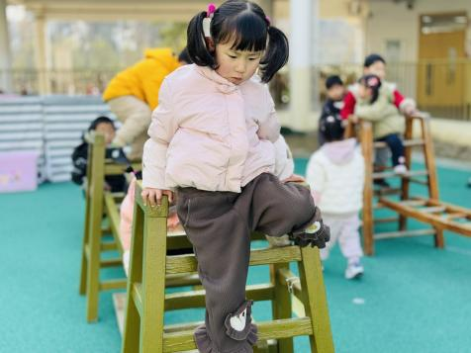 | 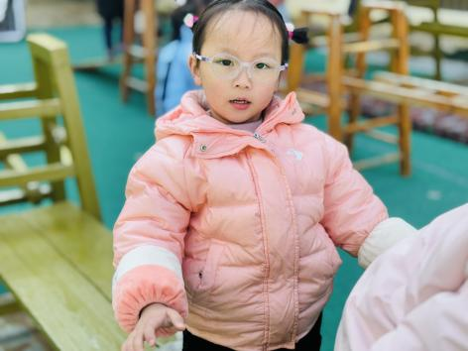 | 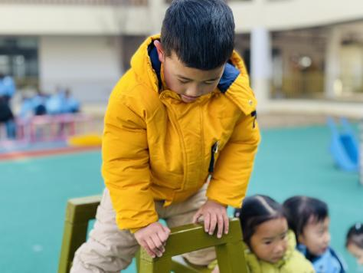
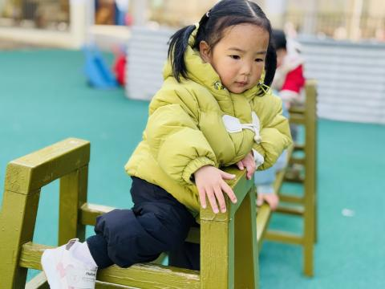 | 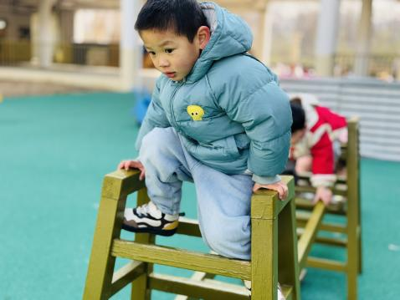 | 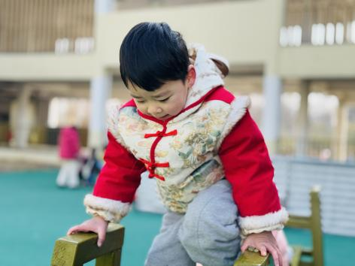
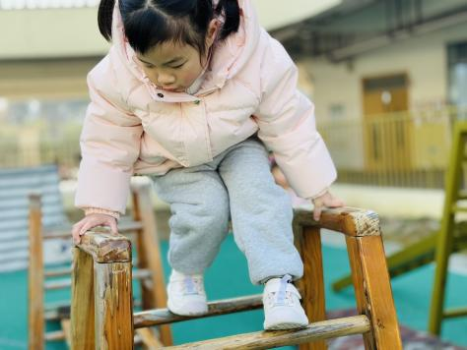 | 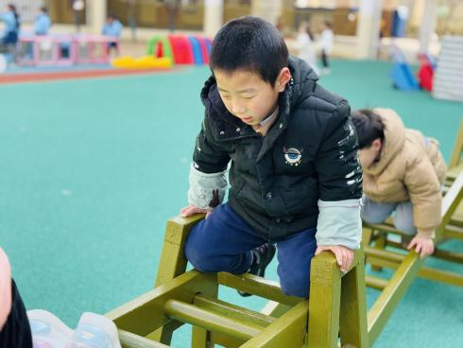 | 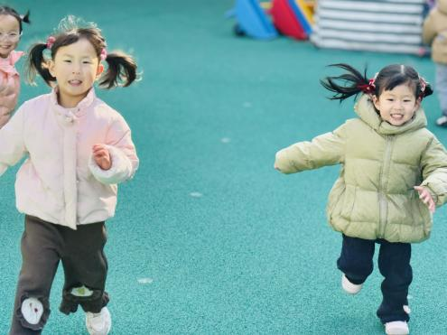
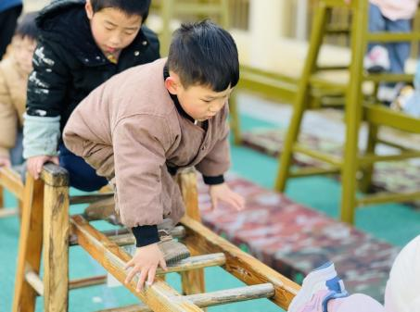
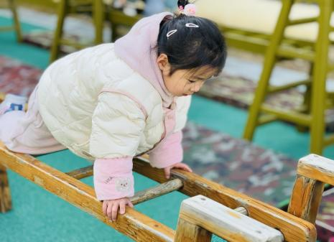
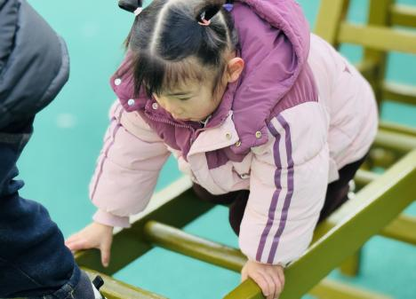

三、户外体锻
今天天气真好，宝贝们到户外做律动和早操啦。别看宝贝们年纪小，一个个可都精神抖擞、神气十足呢！随着欢快的音乐，宝贝们认真地伸展着小胳膊小腿，脸上洋溢着灿烂的笑容，努力做好每一个动作。在这个过程中，宝贝们不仅锻炼了身体，还培养了节奏感和协调能力。相信在我们的共同努力下，宝贝们会越来越棒！希望在家里爸爸妈妈也可以带着宝贝们一起动起来哦！
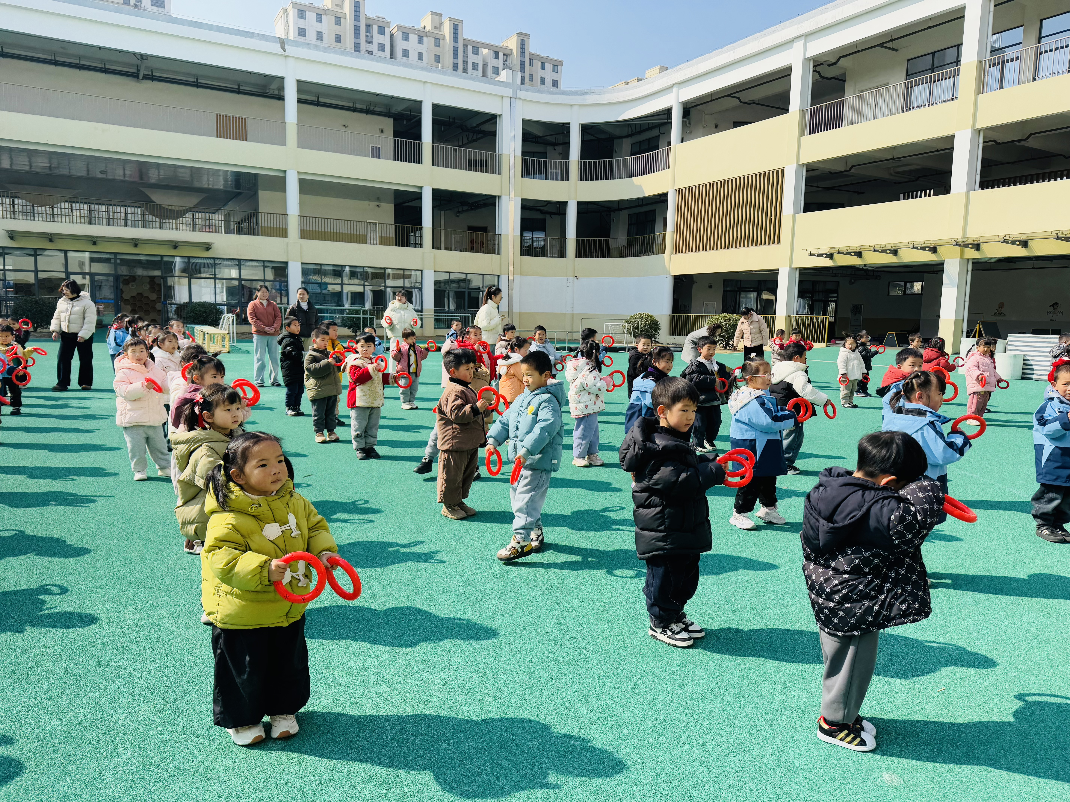 | 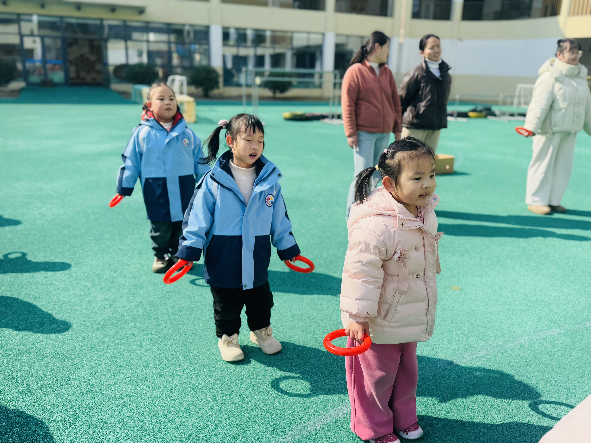 | 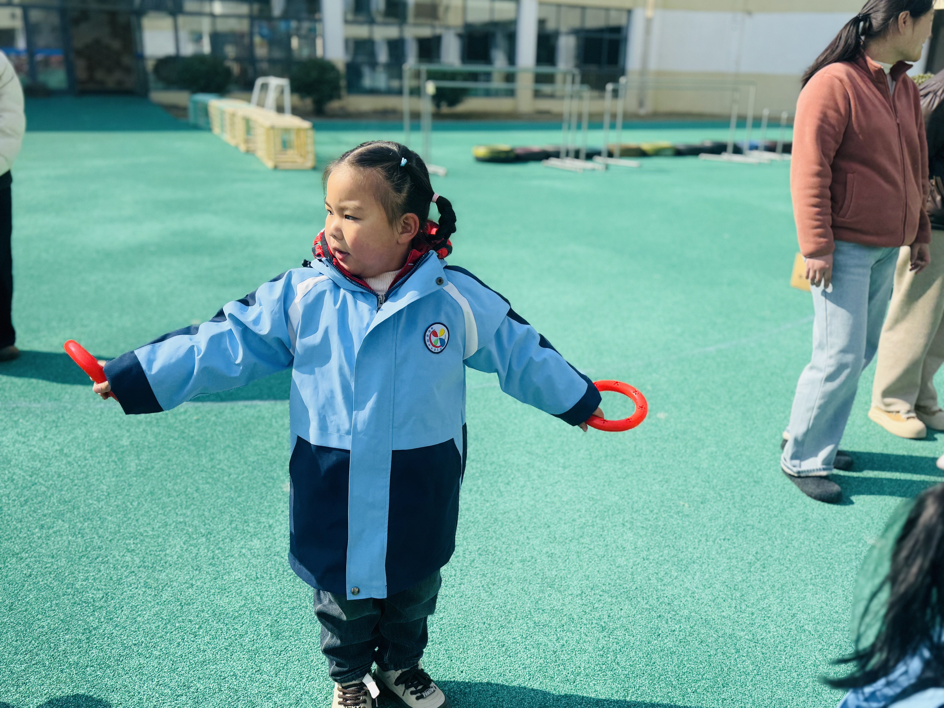
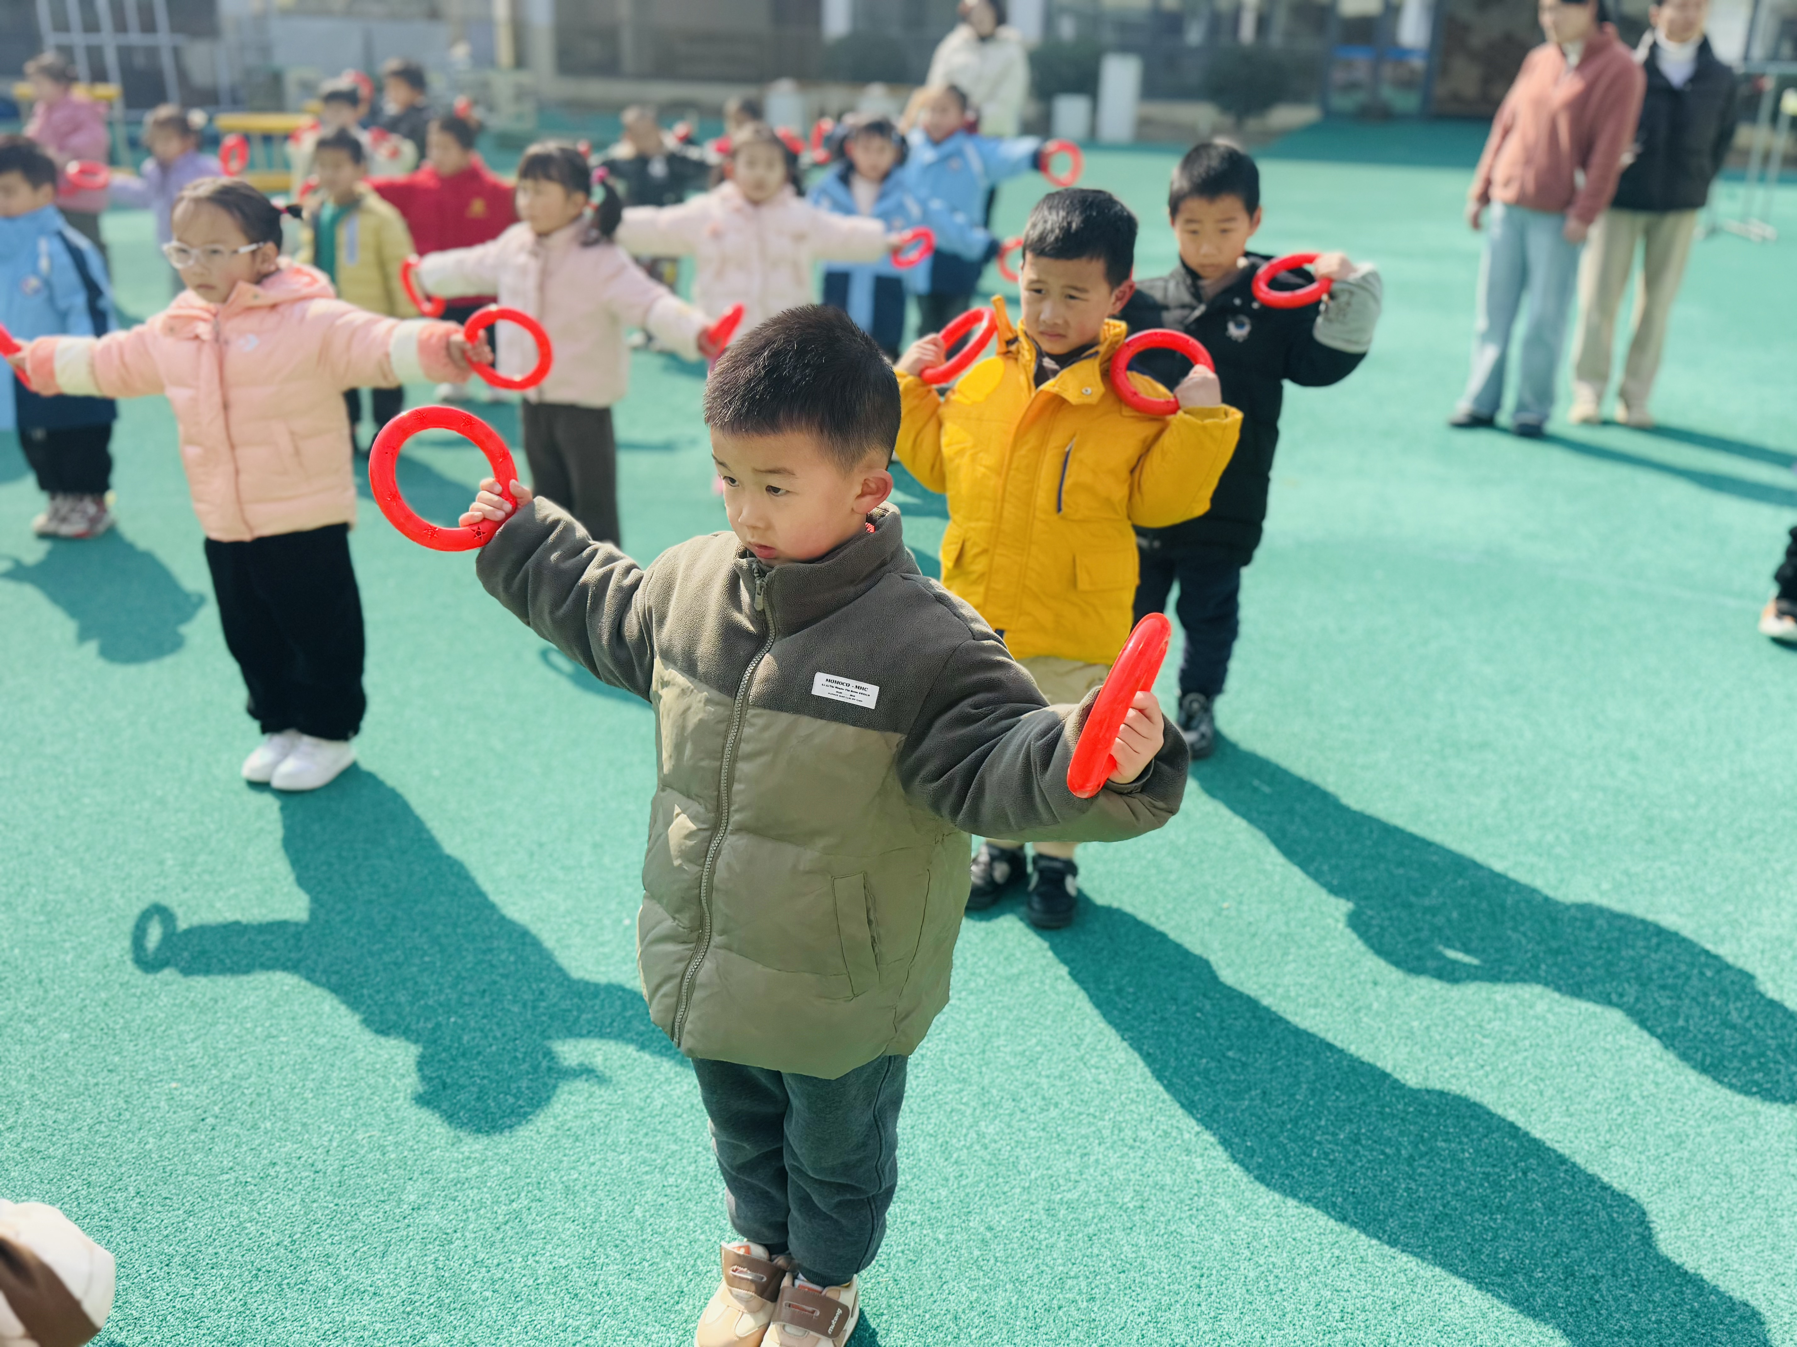 | 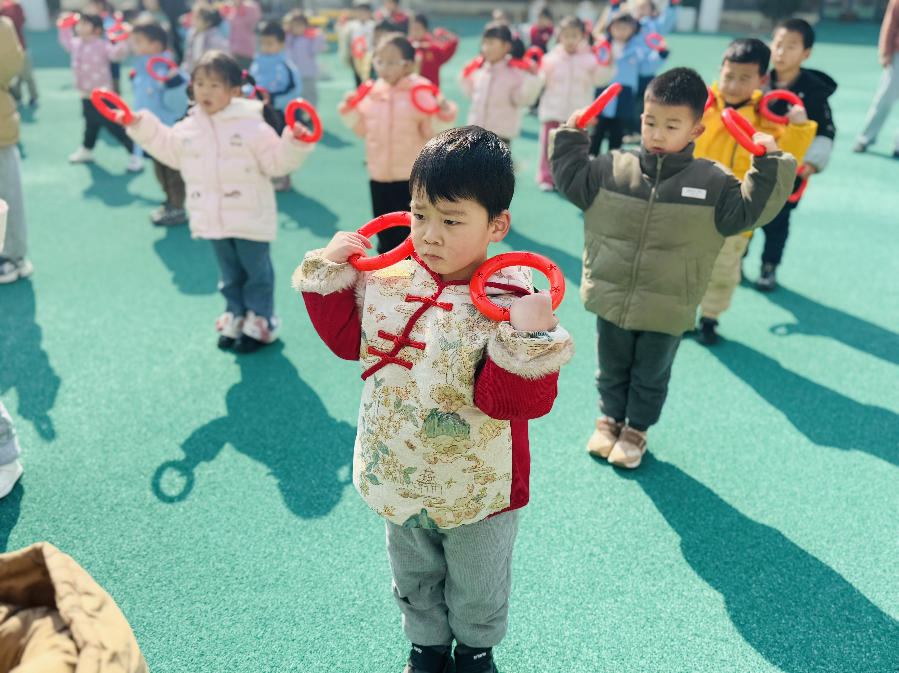 | 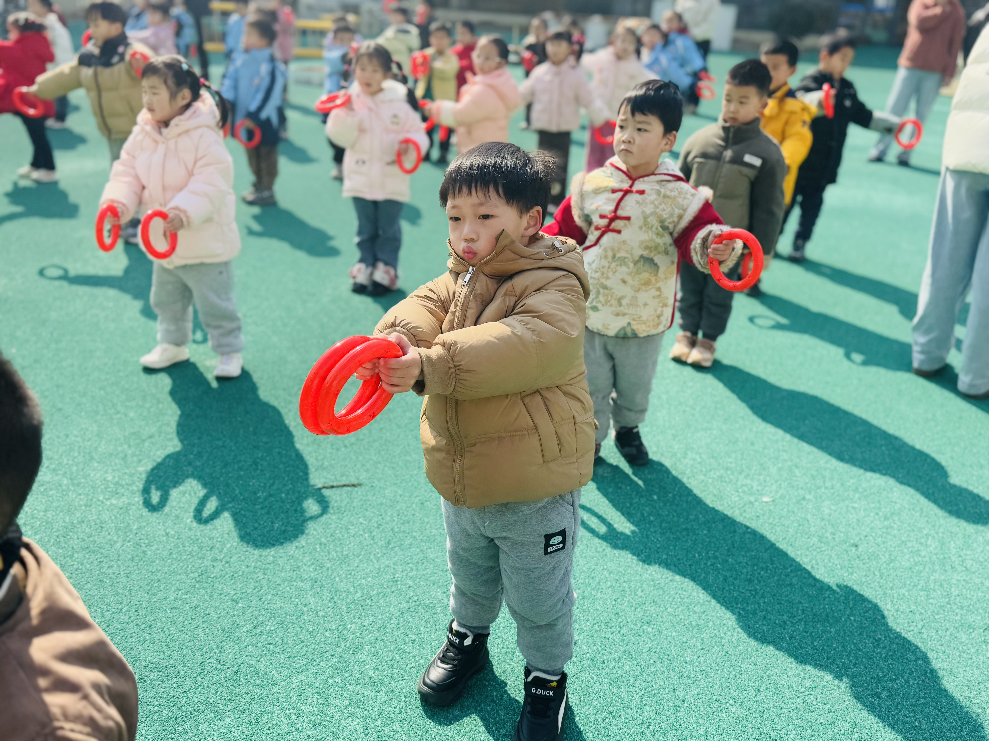
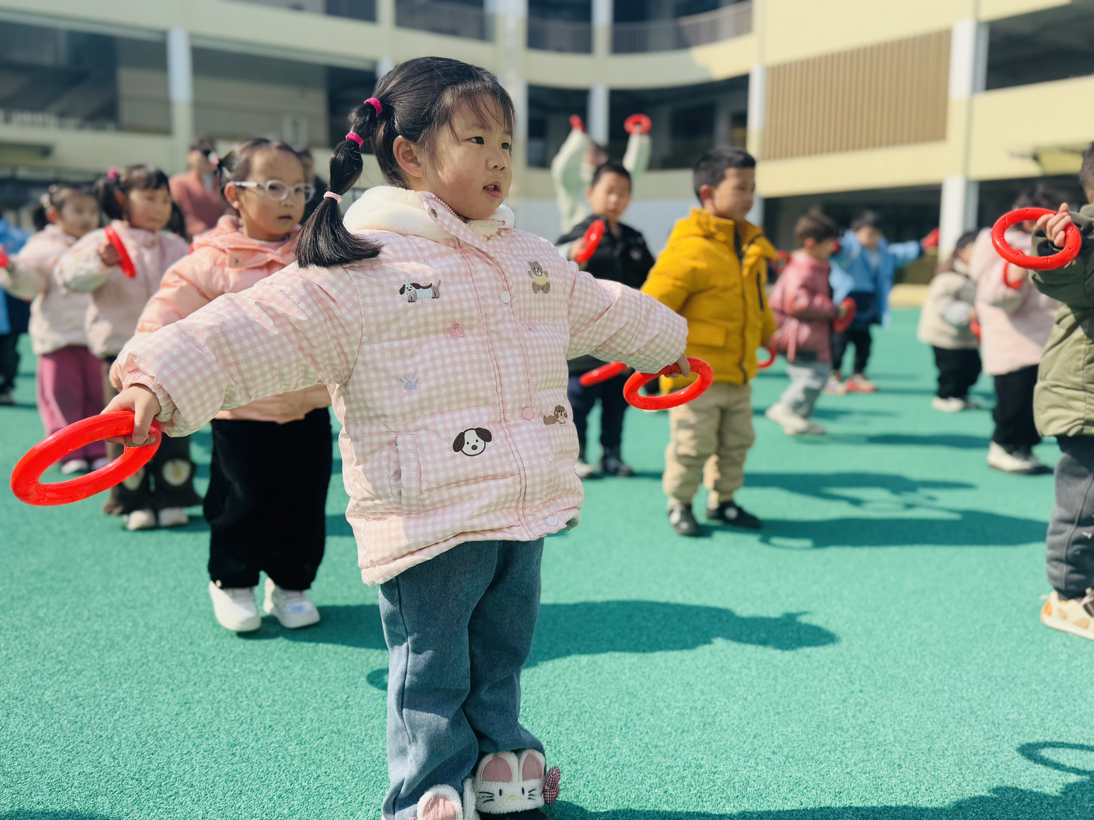 | 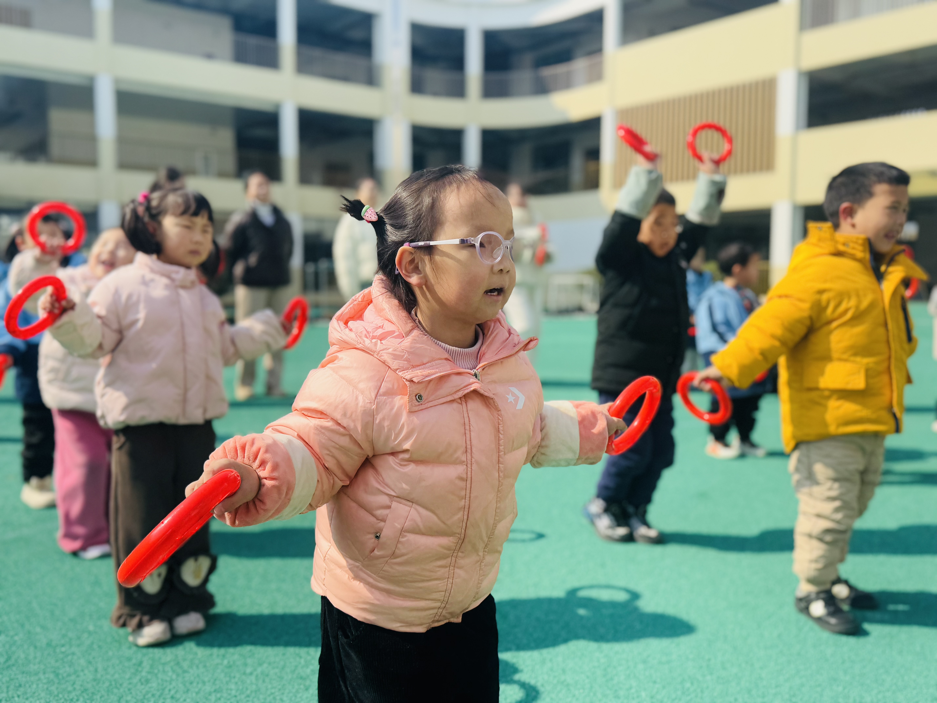 | 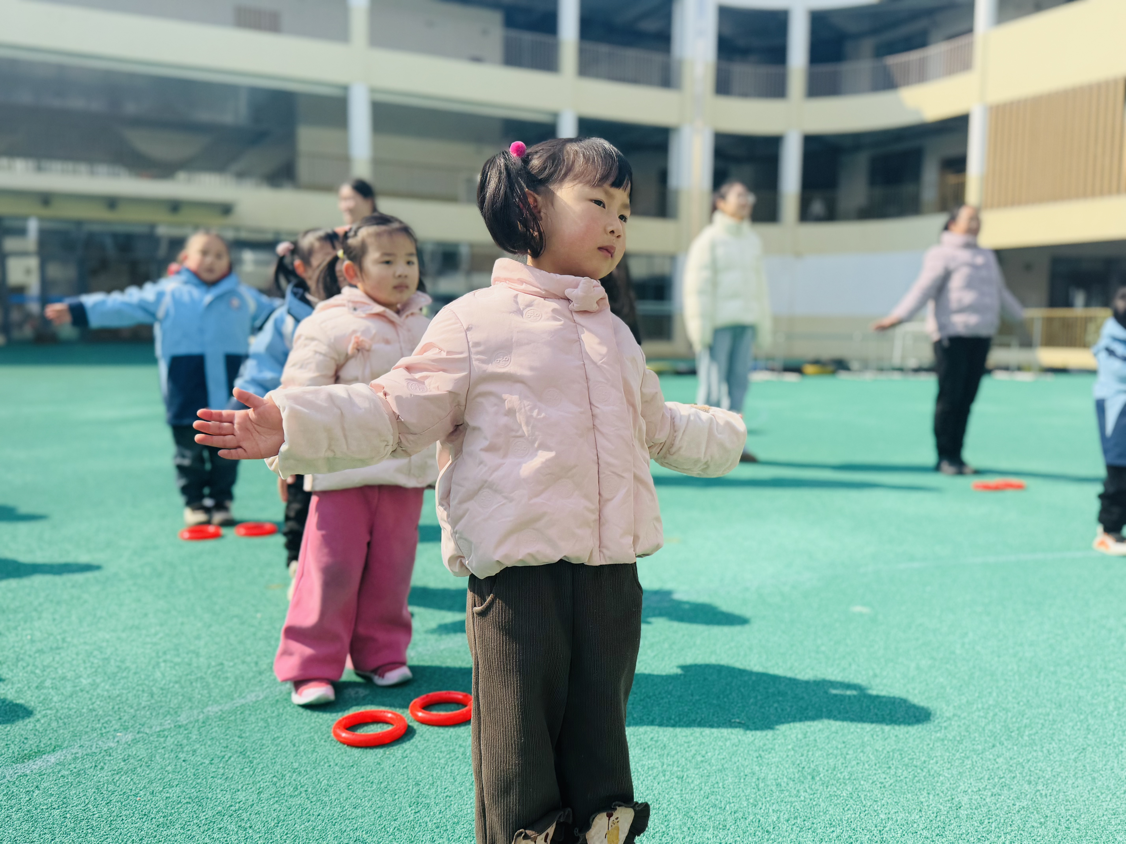
在体锻活动中，能根据音乐节奏乐意跟随老师一起做早操的幼儿有：陶清昀、李子恒、胡馨艺、钱莱、万信阳、蒋晨茜、王沅莘、高菁忆、万瑾妍、贾昕语、邵成言、万礼瑄、杨雨泽、叶宛芮、肖怡萱、徐苜、赵弘阳、钱嘉苗、邱语涵、李宇阳。
能感受音乐节奏的不同，动作有力、肢体协调的幼儿有：陶清昀、李子恒、钱莱、万信阳、蒋晨茜、高菁忆、贾昕语、万礼瑄、杨雨泽、叶宛芮、徐苜、赵弘阳、钱嘉苗、邱语涵、李宇阳。

- 集体活动：看图讲述《自己的事情自己做》
本次活动是一节看图讲述活动，通过四幅图片的提供：宝宝自己穿衣、刷牙、洗脸、吃饭，让幼儿自由交流从图片中看到了什么，懂得自己的事情要自己做。图片内容浅显易懂，贴近幼儿实际生活，有利于引起幼儿共鸣，从而产生讲述的兴趣。
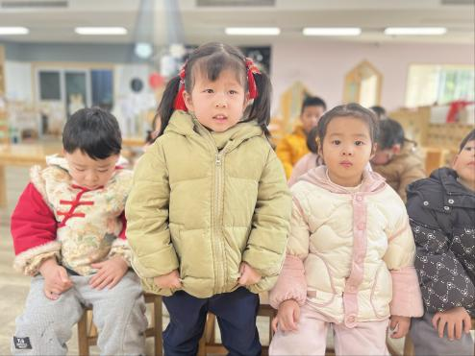 | 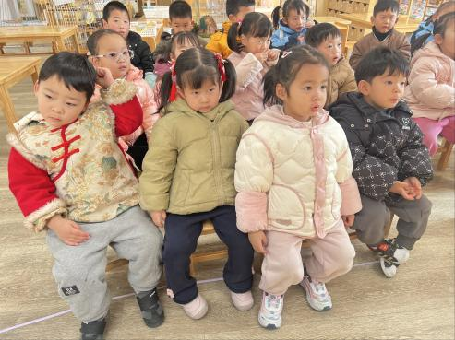 | 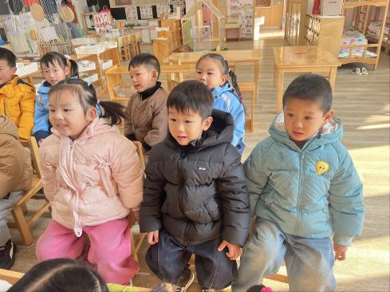
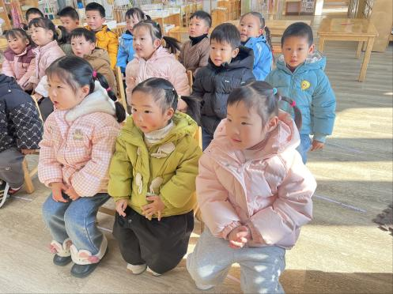 | 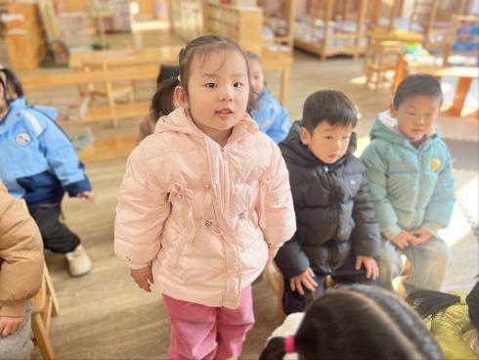 | 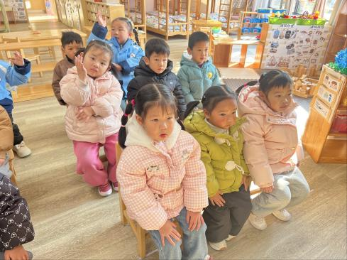
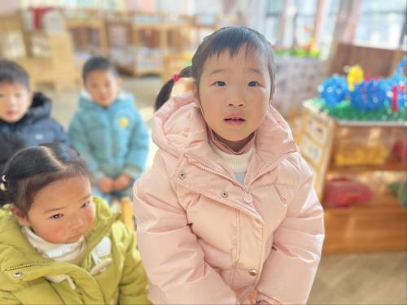 | 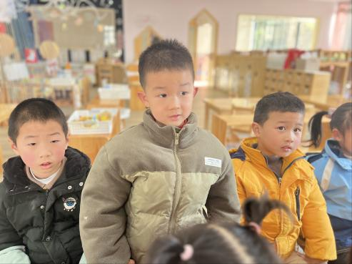 | 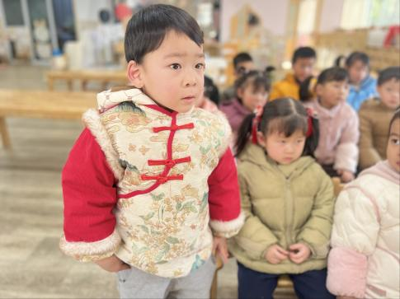
活动中，能看懂图书，并尝试用简单的语言讲述图片内容的幼儿有：陶清昀、李子恒、胡馨艺、钱莱、蒋晨茜、王沅莘、高菁忆、万瑾妍、贾昕语、万礼瑄、杨雨泽、叶宛芮、徐苜、赵弘阳、邱语涵、李宇阳。

